# 컴퓨터공학실험 Project보고서

전공: 화공생명공학과 학년: 3 학번: 20181746 이름 : 박준성

1. 구현한 내용

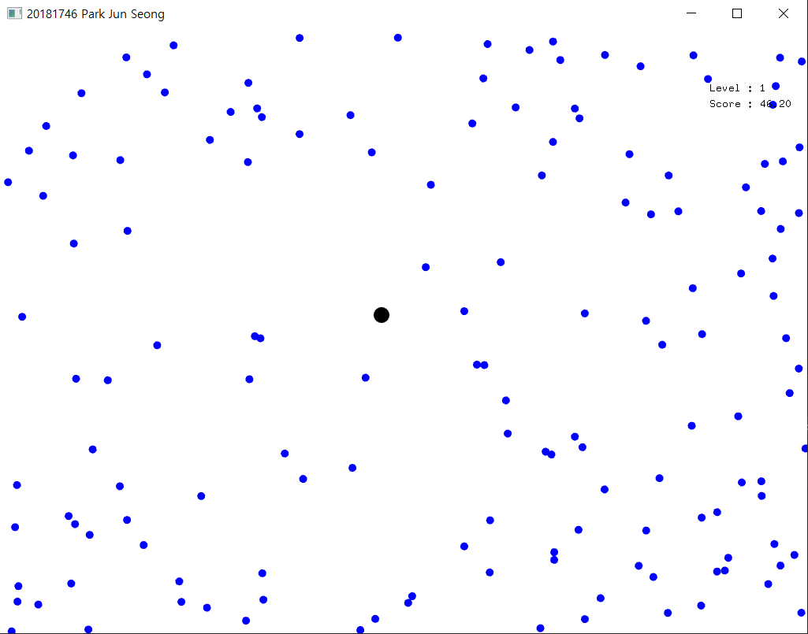

수업 때 사용한 waterfall을 응용해 닷지와 유사한 게임을 만들었다. 닷지라는 게임을 모르면 구현한 내용을 보고서만 보고 파악하기보단 ppt를 보면서 하는 것이 나을 것이라 생각하여 발표때 설명하도록 하겠다.

1. 물방울 개체 ( waterObj.h, waterObj.cpp )

기존 waterfall 구현했을 때와 달라진 점이 거의 없습니다 setMovement라는 선분을 따라 프로젝트에서는water의 이동방향을 결정해주는 메서드 하나를 사용하지 않습니다. 기존 구현과 차이가 없기 때문에 추가적인 설명은 하지 않겠습니다. 2번부터는 하나의 번호마다 하나의ofApp class의 메서드들에 대해 설명합니다

1. void freeMemory()

사용한 메모리들을 할당 해제해주는 메서드입니다. gWater(water class들의 vecter), playerName(String), rankQueue(rank 정렬을 위한 우선순위 큐), outputRank(rank출력을 위한 큐)에 대해 시행합니다.

1. void makeWater()

새로운 water obj를 vector에 추가하는 메서드입니다. Water obj의 최대 개수는 level*(100+gameTime)입니다. 물방울의 위치를 화면의 왼쪽, 오른쪽, 위, 아래에 골고루 생성되도록 rand함수를 이용하였으며 이 메서드의 시간 복잡도는 현재 물방울 수가 n, 최대 물방울 수가 max라면 O(max-n) = O(level*(100*gameTime)) = O(gameTime)입니다. 공간 복잡도는 max일 때 O(max*sizeof(water))입니다.

1. bool isGameOver(int)

게임이 끝났는지 판단해주는 메서드입니다. 매개변수로 입력받는 int는 water vector에서 현재 물방울의 index이고 이 index에 해당하는 물방울의 정보로 player와의 거리를 계산해 일정수준 (10sqrt2) 이하로 가까우면 true를 반환하는 메서드입니다. 시간 복잡도와 공간 복잡도는 모두 O(1)입니다.

1. void readRankFile()

이전에 있던 rank정보를 불러오는 메서드입니다. 이 랭크는 rank.txt라는 파일로 저장되어 있으며 1~20등까지의 순위만을 저장합니다. 이 정보를 rankQueue라는 우선순위 큐에 입력하여 pair<float,string> 형태로 저장됩니다. 점수에 대한 내림차순으로 정렬하게 됩니다. 만약 동점이라면 이름에 대해 내림차순으로 정렬합니다.

이때 우선순위 큐의 성질에 따라 최대 힙 형태를 이루며 삽입에 이루어지는 시간 복잡도는 O(logN)입니다. 이때 N이 20이하라는 것이 주어져있으므로 시간복잡도는 O(1)이며 공간 복잡도는 N의 크기와 string의 길이에 따라 그 결정되는데 string의 최대 길이를 15로 설정하였기 때문에 공간 복잡도 또한 O(1)이 됩니다.

1. void printRank()

rank정보를 화면에 출력하는메서드입니다. 이때 힙에서 하나씩 pop하며 이를 output queue에 저장합니다. 힙에서 pop하고 정렬하는 과정은 O(logN) 시간이 소요되므로 시간 복잡도는 O(logN)이지만 N이 20이하이므로 O(1)이라고 볼 수 있습니다. 공간 복잡도는 우선순위 큐에서 pop해서 output queue로 push했기 때문에 상대적인 크기에 변화가 없습니다.

1. void writeRank()

writeRank는 output queue에 저장된 정보를 rank.txt파일로 쓰는 과정입니다. 이때 rank의 수가 20을 넘는다면 20번째까지만 저장합니다.

1. void inputName()

게임 종료 후 기록을 위해 이름을 남기는 부분입니다. 이름을 입력하지 않고 엔터를 친다면 None으로 자동 기록되도록 하였으며 이름에는 영단어(대소문자)만 사용가능하며 숫자나 특수기호 같은 기타 문자를 받을 수 없도록 하였습니다. 이 과정의 시간복잡도는 O(name length)이고 최대 길이를 15로 제한하였기 때문에 이는 O(1)로 생각할 수 있습니다. String의 특성상 마지막에 null문자를 자동으로 넣어주기 때문에 실제 입력가능한 이름의 문자수는 14입니다.

1. Update()

물 개체를 업데이트 하는 메서드이다. 이전에 waterfall때 사용한 코드와 유사하지만 차이점은 waterfall때는 윈도우 창 아래 부분을 넘는 것 만을 검사하였지만 이번에는 세로로 넘는지 가로로 넘는지에 따라 방향을 설정해주기 위하여 따로 검사하였다. 이때 물방울이 튕길 수 있는 횟수는 level번으로 만들었으므로 만일 level번을 넘긴다면 이 개체를 삭제해주었고 삭제하면서 점수를 0.1*level*level만큼 증가시켜주었다.

만일 isGameOver 메서드를 통해 게임이 끝났음이 알려졌다면 flag들을 설정하고 끝낸다.

시간복잡도는 O(number of water)이다.

1. Draw()

정보들을 바탕으로 그려주는 메서드이다. 시간복잡도는 O(number of water)이다.

1. keyPressed(), keyRealeased()

key 입력을 받는 메서드이다. 각각의 key에 대한 설명은 readme파일에 설명할 예정이다.

1. mouseDragged()

mouse 입력을 받는 메서드이다. 이에 대한 설명은 readme파일에 설명할 예정이다.